Лекция 1: Основные понятия теории систем
Введение в анализ, синтез и моделирование систем
1. Лекция: История, предмет, цели системного анализа
Рассматриваются история развития и предмет системного анализа, системные ресурсы общества, предметная область системного анализа, системные процедуры и методы, системное мышление.
Цель лекции: введение в краткую историю, предмет и значение системного анализа как методологии, научной области, технологической дисциплины и принципа мышления.
Можно говорить о наступлении этапа научного, системно-междисциплинарного подхода к проблемам науки, образования, техники и технологии, этапа, концентрирующего внимание не только на вещественно-энергетических, но и на системно-междисциплинарных аспектах, построении и исследовании системно-информационной картины мира, о наступлении этапа системных парадигм.
Системный анализ, чьи основы являются достаточно древними, - все же сравнительно молодая наука (сравнима по возрасту, например, с кибернетикой). Хотя она и активно развивается, ее определяющие понятия и термины недостаточно формализованы (если это вообще возможно осуществить). Системный анализ применяется в любой предметной области, включая в себя как частные, так и общие методы и процедуры исследования.
Эта наука, как и любая другая, ставит своей целью исследование новых связей и отношений объектов и явлений. Но, тем не менее, основной проблемой нашей науки является исследование связей и отношений таким образом, чтобы изучаемые объекты стали бы более управляемыми, изучаемыми, а "вскрытый" в результате исследования механизм взаимодействия этих объектов - более применимым к другим объектам и явлениям. Задачи и принципы системного подхода не зависят от природы объектов и явлений.
При изложении основ анализа, синтеза и моделирования систем возможны два основных подхода: формальный и понятийно-содержательный. Формальный подход использует формальный математический аппарат различного уровня строгости и общности (от простых соотношений до операторов, функторов, категорий, алгебр). Понятийно-содержательный подход - концентрируется на основных понятиях, идеях, подходе, концепциях, возможностях, на основных методологических принципах, использует "полуформальное" введение в суть рассматриваемых идей и понятий. Многие идеи и принципы системного анализа, хотя и более точны, строги на формальном языке изложения, тем не менее, сохраняют свою силу, актуальность, возможность эффективного использования и на содержательном языке. Необходимо отметить, что часто один удачный понятный пример имеет большее значение для понимания этих принципов, чем строгие математические определения. Кроме того, фактор неопределенности в системном анализе ограничивает применимость строгих математических формулировок и выводов. Мы ниже будем придерживаться, в основном, содержательно-понятийного подхода, применяя там, где это будет признано необходимым, формальные определения и положения, хотя отчетливо осознаем, что для изложения основ науки, претендующей на роль методологической, необходима высокая степень формализации, вплоть до создания аксиом. Таким подходом мы хотим расширить и круг читателей, которым будет доступен и полезен этот курс лекций. Несмотря на содержательные формулировки и алгоритмические процедуры некоторых приводимых основных положений и фактов, они имеют в основе достаточно формальный фундамент.
Слово "система" (организм, строй, союз, целое, составленное из частей) возникло в Древней Греции около 2000 лет назад. Древние ученые (Аристотель, Демокрит, Платон и другие) рассматривали сложные тела, процессы и мифы мироздания как составленные из различных систем (например, атомов, метафор). Развитие астрономии (Коперник, Галилей, Ньютон и другие) позволило перейти к гелиоцентрической системе мира, к категориям типа "вещь и свойства", "целое и часть", "субстанция и атрибуты", "сходство и различие" и др. Далее развитие системного анализа происходит под влиянием различных философских воззрений, теорий о структуре познания и возможности предсказания (Бэкон, Гегель, Ламберт, Кант, Фихте и другие). В результате такого развития системный анализ выходит на позиции методологической науки. Естествоиспытатели XIX-XX вв. (Богданов, Берталанфи, Винер, Эшби, Цвикки и другие) не только актуализировали роль модельного мышления и моделей в естествознании, но и сформировали основные системообразующие принципы, принципы системности научного знания, "соединили" теорию открытых систем, философские принципы и достижения естествознания. Современное развитие теория систем, системный анализ получили под влиянием достижений как классических областей науки (математика, физика, химия, биология, история и др.), так и неклассических областей (синергетика, информатика, когнитология, теории нелинейной динамики и динамического хаоса, катастроф, нейроматематика, нейроинформатика и др.). Необходимо особо подчеркнуть влияние техники (с древнейших времен) и технологии (современности) на развитие системного анализа, в частности, на ее прикладную ветвь - системотехнику, на методологию проектирования сложных технических систем. Это влияние - взаимное: развитие техники и технологии обогащает системный анализ новыми методами, моделями, средами.
Эпоха зарождения основ системного анализа была характерна рассмотрением чаще всего систем физического или философского (гносеологического) происхождения. При этом постулат (Аристотеля): "Важность целого превыше важности его составляющих" сменился позже на новый постулат (Галилея): "Целое объясняется свойствами его составляющих".
Предметная область - раздел науки, изучающий предметные аспекты системных процессов и системные аспекты предметных процессов и явлений. Это определение можно считать системным определением предметной области.
Системный анализ - совокупность понятий, методов, процедур и технологий для изучения, описания, реализации явлений и процессов различной природы и характера, междисциплинарных проблем; это совокупность общих законов, методов, приемов исследования таких систем.
Системный анализ - методология исследования сложных, часто не вполне определенных проблем теории и практики.
Строго говоря, различают три ветви науки, изучающей системы:
- системологию (теорию систем) которая изучает теоретические аспекты и использует теоретические методы (теория информации, теория вероятностей, теория игр и др.);
- системный анализ (методологию, теорию и практику исследования систем), который исследует методологические, а часто и практические аспекты и использует практические методы (математическая статистика, исследование операций, программирование и др.);
- системотехнику, системотехнологику (практику и технологию проектирования и исследования систем).
Общим у всех этих ветвей является системный подход, системный принцип исследования - рассмотрение изучаемой совокупности не как простой суммы составляющих (линейно взаимодействующих объектов), а как совокупности нелинейных и многоуровневых взаимодействующих объектов.
Любую предметную область также можно определить как системную.
Пример. Информатика - наука, изучающая информационно-логические и алгоритмические аспекты системных процессов, системные аспекты информационных процессов. Это определение можно считать системным определением информатики.
Системный анализ тесно связан с синергетикой. Синергетика - междисциплинарная наука, исследующая общие идеи, методы и закономерности организации (изменения структуры, ее пространственно-временного усложнения) различных объектов и процессов, инварианты (неизменные сущности) этих процессов. "Синергический" в переводе означает "совместный, согласованно действующий". Это теория возникновения новых качественных свойств, структур на макроскопическом уровне.
Системный анализ тесно связан и с философией. Философия дает общие методы содержательного анализа, а системный анализ - общие методы формального, межпредметного анализа предметных областей, выявления и описания, изучения их системных инвариантов. Можно дать и философское определение системного анализа: системный анализ - это прикладная диалектика.
Системный анализ предоставляет к использованию в различных науках, системах следующие системные методы и процедуры:
- абстрагирование и конкретизация;
- анализ и синтез, индукция и дедукция;
- формализация и конкретизация;
- композиция и декомпозиция;
- линеаризация и выделение нелинейных составляющих;
- структурирование и реструктурирование;
- макетирование;
- реинжиниринг;
- алгоритмизация;
- моделирование и эксперимент;
- программное управление и регулирование;
- распознавание и идентификация;
- кластеризация и классификация;
- экспертное оценивание и тестирование;
- верификация
- и другие методы и процедуры.
Имеются следующие основные типы ресурсов в природе и в обществе.
- Вещество - наиболее хорошо изученный ресурс, который в основном представлен таблицей Д.И. Менделеева достаточно полно и пополняется не так часто. Вещество выступает как отражение постоянства материи в природе, как мера однородности материи.
- Энергия - не полностью изученный тип ресурсов, например, мы не владеем управляемой термоядерной реакцией. Энергия выступает как отражение изменчивости материи, переходов из одного вида в другой, как мера необратимости материи.
- Информация - мало изученный тип ресурсов. Информация выступает как отражение порядка, структурированности материи, как мера порядка, самоорганизации материи (и социума). Сейчас этим понятием мы обозначаем некоторые сообщения; ниже этому понятию мы посвятим более детальное обсуждение.
- Человек - выступает как носитель интеллекта высшего уровня и является в экономическом, социальном, гуманитарном смысле важнейшим и уникальным ресурсом общества, рассматривается как мера разума, интеллекта и целенаправленного действия, мера социального начала, высшей формы отражения материи (сознания).
- Организация (или организованность) выступает как форма ресурсов в социуме, группе, которая определяет его структуру, включая институты человеческого общества, его надстройки, применяется как мера упорядоченности ресурсов. Организация системы связана с наличием некоторых причинно-следственных связей в этой системе. Организация системы может иметь различные формы, например, биологическую, информационную, экологическую, экономическую, социальную, временную, пространственную, и она определяется причинно-следственными связями в материи и социуме.
- Пространство - мера протяженности материи (события), распределения ее (его) в окружающей среде.
- Время - мера обратимости (необратимости) материи, событий. Время неразрывно связано с изменениями действительности.
Можно говорить о различных полях, в которые "помещен" человек, - материальном, энергетическом, информационном, социальном, об их пространственных, ресурсных (материя, энергия, информация) и временных характеристиках.
Пример. Рассмотрим простую задачу - пойти утром на занятия в вуз. Эта часто решаемая студентом задача имеет все аспекты:
- материальный, физический аспект - студенту необходимо переместить некоторую массу, например, учебников и тетрадей на нужное расстояние;
- энергетический аспект - студенту необходимо иметь и затратить конкретное количество энергии на перемещение;
- информационный аспект - необходима информация о маршруте движения и месторасположении вуза и ее нужно обрабатывать по пути своего движения;
- человеческий аспект - перемещение, в частности, передвижение на автобусе невозможно без человека, например, без водителя автобуса;
- организационный аспект - необходимы подходящие транспортные сети и маршруты, остановки и т.д.;
- пространственный аспект - перемещение на определенное расстояние;
- временной аспект - на данное перемещение будет затрачено время (за которое произойдут соответствующие необратимые изменения в среде, в отношениях, в связях).
Все типы ресурсов тесно связаны и сплетены. Более того, они невозможны друг без друга, актуализация одного из них ведет к актуализации другого.
Пример. При сжигании дров в печке выделяется тепловая энергия, тепловая энергия используется для приготовления пищи, пища используется для получения биологической энергии организма, биологическая энергия используется для получения информации (например, решения некоторой задачи), перемещения во времени и в пространстве. Человек и во время сна расходует свою биологическую энергию на поддержание информационных процессов в организме; более того, сон - продукт таких процессов.
Социальная организация и активность людей совершенствует информационные ресурсы, процессы в обществе, последние, в свою очередь, совершенствуют производственные отношения.
Если классическое естествознание объясняет мир исходя из движения, взаимопревращений вещества и энергии, то сейчас реальный мир, объективная реальность могут быть объяснены лишь с учетом сопутствующих системных, и особенно системно-информационных и синергетических процессов.
Особый тип мышления - системный, присущий аналитику, который хочет не только понять суть процесса, явления, но и управлять им. Иногда его отождествляют с аналитическим мышлением, но это отождествление не полное. Аналитическим может быть склад ума, а системный подход есть методология, основанная на теории систем.
Предметное (предметно-ориентированное) мышление - это метод (принцип), с помощью которого можно целенаправленно (как правило, с целью изучения) выявить и актуализировать, познать причинно-следственные связи и закономерности в ряду частных и общих событий и явлений. Часто это методика и технология исследования систем.
Системное (системно-ориентированное) мышление - это метод (принцип), с помощью которого можно целенаправленно (как правило, с целью управления) выявить и актуализировать, познать причинно-следственные связи и закономерности в ряду общих и всеобщих событий и явлений. Часто это методология исследования систем.
При системном мышлении совокупность событий, явлений (которые могут состоять из различных составляющих элементов) актуализируется, исследуется как целое, как одно организованное по общим правилам событие, явление, поведение которого можно предсказать, прогнозировать (как правило) без выяснения не только поведения составляющих элементов, но и качества и количества их самих. Пока не будет понятно, как функционирует или развивается система как целое, никакие знания о ее частях не дадут полной картины этого развития.
Пример. В соответствии с принципом системного мышления общество состоит из людей (и, разумеется, из общественных институтов). Каждый человек - также система (физиологическая, например). У человека, в свою очередь, существуют присущие ему как организму системы, например, система кровообращения. Когда люди взаимодействуют с другими людьми, образуются новые системы - семья, этнос и др. Это взаимодействие может происходить на уровне общественных институтов, отдельных людей (например, социальные взаимодействия) и даже отдельных систем кровообращения (например, при прямом переливании крови).
В соответствии с принципом системного подхода, каждая система влияет на другую систему. Весь окружающий мир - взаимодействующие системы. Цель системного анализа - выяснить эти взаимодействия, их потенциал и "направить их на службу человека".
Предметный аналитик (предметно-ориентированный или просто аналитик) - человек, профессионал, изучающий, описывающий некоторую предметную область, проблему в соответствии с принципами и методами, технологиями этой области. Это не означает "узкое" рассмотрение этой проблемы, хотя подобное часто встречается.
Системный (системно-ориентированный) аналитик - человек, профессионал высокого уровня (эксперт), изучающий, описывающий системы в соответствии с принципами системного подхода, анализа, т.е. изучающий проблему комплексно. Ему присущ особый склад ума, базирующийся на мультизнаниях, достаточно большом кругозоре и опыте, высоком уровне интуиции предвидения, умении принимать целесообразные ресурсообеспеченные решения. Его основная задача - помочь предметному аналитику принять правильное (сообразующееся с другими системами, не "ухудшающее" их) решение при решении предметных проблем, выявление и изучение критериев эффективности их решения.
Необходимые атрибуты системного анализа как научного знания:
- наличие предметной сферы - системы и системные процедуры;
- выявление, систематизация, описание общих свойств и атрибутов систем;
- выявление и описание закономерностей и инвариантов в этих системах;
- актуализация закономерностей для изучения систем, их поведения и связей с окружающей средой;
- накопление, хранение, актуализация знаний о системах (коммуникативная функция).
Системный анализ базируется на ряде общих принципов, среди которых:
- принцип дедуктивной последовательности - последовательного рассмотрения системы по этапам: от окружения и связей с целым до связей частей целого (см. этапы системного анализа подробнее ниже);
- принцип интегрированного рассмотрения - каждая система должна быть неразъемна как целое даже при рассмотрении лишь отдельных подсистем системы;
- принцип согласования ресурсов и целей рассмотрения, актуализации системы;
- принцип бесконфликтности - отсутствия конфликтов между частями целого, приводящих к конфликту целей целого и части.
Системно в мире все: практика и практические действия, знание и процесс познания, окружающая среда и связи с ней (в ней). Системный анализ как методология научного познания структурирует все это, позволяя исследовать и выявлять инварианты (особенно скрытые) объектов, явлений и процессов различной природы, рассматривая их общее и различное, сложное и простое, целое и части.
Любая человеческая интеллектуальная деятельность обязана быть по своей сути системной деятельностью, предусматривающей использование совокупности взаимосвязанных системных процедур на пути от постановки задачи, целей, планирования ресурсов к нахождению и использованию решений.
Пример. Любое экономическое решение должно базироваться на фундаментальных принципах системного анализа, экономики, информатики, управления и учитывать поведение человека в социально-экономической среде, т.е. должно базироваться на рациональных, социально и экономически обоснованных нормах поведения в этой среде.
Неиспользование системного анализа не позволяет знаниям (закладываемым традиционным образованием) превращаться в умения и навыки их применения, в навыки ведения системной деятельности (построения и реализации целенаправленных, структурированных, обеспеченных ресурсами конструктивных процедур решения проблем). Системно мыслящий и действующий человек, как правило, прогнозирует и считается с результатами своей деятельности, соизмеряет свои желания (цели) и свои возможности (ресурсы) учитывает интересы окружающей среды, развивает интеллект, вырабатывает верное мировоззрение и правильное поведение в человеческих коллективах.
Окружающий нас мир бесконечен в пространстве и во времени; человек существует конечное время, располагая при реализации цели конечными ресурсами (материальными, энергетическими, информационными, людскими, организационными, пространственными и временными).
Противоречия между неограниченностью желания человека познать мир и ограниченной (ресурсами, неопределенностью) возможностью сделать это, между бесконечностью природы и конечностью ресурсов человечества, имеют много важных последствий, в том числе - и для самого процесса познания человеком окружающего мира. Одна из таких особенностей познания, которая позволяет постепенно, поэтапно разрешать эти противоречия: использование аналитического и синтетического образа мышления, т.е. разделения целого на части и представления сложного в виде совокупности более простых компонент, и наоборот, соединения простых и построения, таким образом, сложного. Это также относится и к индивидуальному мышлению, и к общественному сознанию, и ко всему знанию людей, и к самому процессу познания.
Пример. Аналитичность человеческого знания проявляется и в существовании различных наук, и в дифференциации наук, и в более глубоком изучении все более узких вопросов, каждый из которых сам по себе и интересен, и важен, и необходим. Вместе с тем, столь же необходим и обратный процесс синтеза знаний. Так возникают "пограничные" науки - бионика, биохимия, синергетика и другие. Однако это лишь одна из форм синтеза. Другая, более высокая форма синтетических знаний реализуется в науках о самых общих свойствах природы. Философия выявляет и описывает общие свойства всех форм материи; математика изучает некоторые, но также всеобщие отношения. К числу синтетических наук относятся системный анализ, информатика, кибернетика и др., соединяющие формальные, технические, гуманитарные и прочие знания.
Итак, расчлененность мышления на анализ, синтез и взаимосвязь этих частей является очевидным признаком системности познания.
Процесс познания структурирует системы, окружающий нас мир. Все, что не познано в данный момент времени, образует "хаос в системе", который, будучи необъясним в рамках рассматриваемой теории, заставляет искать новые структуры, новую информацию, новые формы представления и описания знаний, приводит к появлению новых ветвей знания; этот хаос также дает стимул и для развития умений и навыков исследователя.
Системный подход к исследованию проблем, системный анализ - следствие научно-технической революции, а также необходимости решения ее проблем с помощью одинаковых подходов, методов, технологий. Такие проблемы возникают и в экономике, и в информатике, и в биологии, и в политике и т.д.

Вопросы для самоконтроля
- Каковы основные системные ресурсы общества? Что характеризует каждый тип ресурсов по отношению к материи?
- Что такое системный анализ? Что входит в предметную область системного анализа?
- Каковы основные системные методы и процедуры?

Термины теория систем и системный анализ, несмотря на период более 25 лет их использования, все еще не нашли общепринятого, стандартного истолкования.
Причина этого факта заключается в динамичности процессов в области человеческой деятельности и в принципиальной возможности использовать системный подход практически в любой решаемой человеком задаче.
Общая теория систем (ОТС) — научная дисциплина, изучающая самые фундаментальные понятия и аспекты систем. Она изучает различные явления, отвлекаясь от их конкретной природы и основываясь лишь на формальных взаимосвязях между различными составляющими их факторами и на характере их изменения под влиянием внешних условий, при этом результаты всех наблюдений объясняются лишь взаимодействием их компонентов, например характером их организации и функционирования, а не с помощью непосредственного обращения к природе вовлечённых в явления механизмов (будь они физическими, биологическими, экологическими, социологическими, или концептуальными)
Для ОТС объектом исследования является не «физическая реальность», а «система», т.е. абстрактная формальная взаимосвязь между основными признаками и свойствами.
При системном подходе объект исследования представляется как система. Само понятие система может быть относимо к одному из методологических понятий, поскольку рассмотрение объекта исследуется как система или отказ от такого рассмотрения зависит от задачи исследования и самого исследователя.
Существует много определений системы.
Система есть комплекс элементов, находящийся во взаимодействии.
Система — это множество объектов вместе с отношениями этих объектов.
Система — множество элементов находящихся в отношениях или связях друг с другом, образующая целостность или органическое единство (толковый словарь)
Термины «отношение» и «взаимодействие» используются в самом широком смысле, включая весь набор родственных понятий таких как ограничение, структура, организационная связь, соединение, зависимость и т.д.
Таким образом, система S представляет собой упорядоченную пару S=(A, R), где A — множество элементов; R — множество отношений между A.
Система — это полный, целостный набор элементов (компонентов), взаимосвязанных и взаимодействующих между собой так, чтобы могла реализоваться функция системы.
Исследование объекта как системы предполагает использование ряда систем представлений (категорий) среди которых основными являются: Структурное представление связано с выделением элементов системы и связей между ними. Функциональные представление систем — выделение совокупности функций (целенаправленных действий) системы и её компонентов направленное на достижение определённой цели. Макроскопическое представление — понимание системы как нерасчленимого целого, взаимодействующего с внешней средой. Микроскопическое представление основано на рассмотрении системы как совокупности взаимосвязанных элементов. Оно предполагает раскрытие структуры системы. Иерархическое представление основано на понятии подсистемы, получаемом при разложении (декомпозиции) системы, обладающей системными свойствами, которые следует отличать от её элемента — неделимого на более мелкие части (с точки зрения решаемой задачи). Система может быть представлена в виду совокупностей подсистем различных уровней, составляющую системную иерархию, которая замыкается снизу только элементами. Процессуальное представление предполагает понимание системного объекта как динамического объекта, характеризующегося последовательностью его состояний во времени.

Рассмотрим определения других понятий, тесно связанных с системой и ее характеристиками.
Объект.
Объектом познания является часть реального мира, которая выделяется и воспринимается как единое целое в течение длительного времени. Объект может быть материальным и абстрактным, естественным и искусственным. Реально объект обладает бесконечным набором свойств различной природы. Практически в процессе познания взаимодействие осуществляется с ограниченным множеством свойств, лежащих в приделах возможности их восприятия и необходимости для цели познания. Поэтому система как образ объекта задаётся на конечном множестве отобранных для наблюдения свойств.
Внешняя среда.
Понятие «система» возникает там и тогда, где и когда мы материально или умозрительно проводим замкнутую границу между неограниченным или некоторым ограниченным множеством элементов. Те элементы с их соответствующей взаимной обусловленностью, которые попадают внутрь, — образуют систему.
Те элементы, которые остались за пределами границы, образуют множество, называемое в теории систем «системным окружением» или просто «окружением», или «внешней средой».
Из этих рассуждений вытекает, что немыслимо рассматривать систему без ее внешней среды. Система формирует и проявляет свои свойства в процессе взаимодействия с окружением, являясь при этом ведущим компонентом этого воздействия.
В зависимости от воздействия на окружение и характер взаимодействия с другими системами функции систем можно расположить по возрастающему рангу следующим образом: пассивное существование; материал для других систем; обслуживание систем более высокого порядка; противостояние другим системам (выживание); поглощение других систем (экспансия); преобразование других систем и сред (активная роль).
Всякая система может рассматриваться, с одной стороны, как подсистема более высокого порядка (надсистемы), а с другой, как надсистема системы более низкого порядка (подсистема). Например, система «производственный цех» входит как подсистема в систему более высокого ранга — «фирма». В свою очередь, надсистема «фирма» может являться подсистемой «корпорации».
Обычно в качестве подсистем фигурирует более или менее самостоятельные части систем, выделяемые по определённым признакам, обладающие относительной самостоятельностью, определённой степенью свободы.
Компонент — любая часть системы, вступающая в определённые отношения с другими частями (подсистемами, элементами).
Элементом системы является часть системы с однозначно определёнными свойствами, выполняющие определённые функции и не подлежащие дальнейшему разбиению в рамках решаемой задачи (с точки зрения исследователя).
Понятие элемент, подсистема, система взаимопреобразуемы, система может рассматриваться как элемент системы более высокого порядка (метасистема), а элемент при углубленном анализе, как система. То обстоятельство, что любая подсистема является одновременно и относительно самостоятельной системой приводит к 2 аспектам изучения систем: на макро- и микро- уровнях.
При изучение на макроуровне основное внимание уделяется взаимодействию системы с внешней средой. Причём системы более высокого уровня можно рассматривать как часть внешней среды. При таком подходе главными факторами являются целевая функция системы (цель), условия её функционирования. При этом элементы системы изучаются с точки зрения организации их в единое целое, влияние на функции системы в целом.
На микроуровне основными становятся внутренние характеристики системы, характер взаимодействия элементов между собой, их свойства и условия функционирования.
Для изучения системы сочетаются оба компонента.
Структура системы.
Под структурой системы понимается устойчивое множество отношений, которое сохраняется длительное время неизменным, по крайней мере в течение интервала наблюдения. Структура системы опережает определенный уровень сложности по составу отношений на множестве элементов системы или что эквивалентно, уровень разнообразий проявлений объекта.
Связи — это элементы, осуществляющие непосредственное взаимодействие между элементами (или подсистемами) системы, а также с элементами и подсистемами окружения.
Связь — одно из фундаментальных понятий в системном подходе. Система как единое целое существует именно благодаря наличию связей между ее элементами, т.е., иными словами, связи выражают законы функционирования системы. Связи различают по характеру взаимосвязи как прямые и обратные, а по виду проявления (описания) как детерминированные и вероятностные.
Прямые связи предназначены для заданной функциональной передачи вещества, энергии, информации или их комбинаций — от одного элемента к другому в направлении основного процесса.
Обратные связи, в основном, выполняют осведомляющие функции, отражая изменение состояния системы в результате управляющего воздействия на нее. Открытие принципа обратной связи явилось выдающимся событием в развитии техники и имело исключительно важные последствия. Процессы управления, адаптации, саморегулирования, самоорганизации, развития невозможны без использования обратных связей.
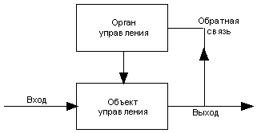
Рис. — Пример обратной связи
С помощью обратной связи сигнал (информация) с выхода системы (объекта управления) передается в орган управления. Здесь этот сигнал, содержащий информации о работе, выполненной объектом управления, сравнивается с сигналом, задающим содержание и объем работы (например, план). В случае возникновения рассогласования между фактическим и плановым состоянием работы принимаются меры по его устранению.
Основными функциями обратной связи являются: противодействие тому, что делает сама система, когда она выходит за установленные пределы (например, реагирование на снижение качества); компенсация возмущений и поддержание состояния устойчивого равновесия системы (например, неполадки в работе оборудования); синтезирование внешних и внутренних возмущений, стремящихся вывести систему из состояния устойчивого равновесия, сведение этих возмущений к отклонениям одной или нескольких управляемых величин (например, выработка управляющих команд на одновременное появление нового конкурента и снижение качества выпускаемой продукции); выработка управляющих воздействий на объект управления по плохо формализуемому закону.
Например, установление более высокой цены на энергоносители вызывает в деятельности различных организаций сложные изменения, меняют конечные результаты их функционирования, требуют внесения изменений в производственно-хозяйственный процесс путем воздействий, которые невозможно описать с помощью аналитических выражений.
Нарушение обратных связей в социально-экономических системах по различным причинам ведет к тяжелым последствиям. Отдельные локальные системы утрачивают способность к эволюции и тонкому восприятию намечающихся новых тенденций, перспективному развитию и научно обоснованному прогнозированию своей деятельности на длительный период времени, эффективному приспособлению к постоянно меняющимся условиям внешней среды.
Особенностью социально-экономических систем является то обстоятельство, что не всегда удается четко выразить обратные связи, которые в них, как правило, длинные, проходят через целый ряд промежуточных звеньев, и четкий их просмотр затруднен. Сами управляемые величины нередко не поддаются ясному определению, и трудно установить множество ограничений, накладываемых на параметры управляемых величин. Не всегда известны также действительные причины выхода управляемых переменных за установленные пределы.
Детерминированная (жесткая) связь, как правило, однозначно определяет причину и следствие, дает четко обусловленную формулу взаимодействия элементов. Вероятностная (гибкая) связь определяет неявную, косвенную зависимость между элементами системы. Теория вероятности предлагает математический аппарат для исследования этих связей, называемый «корреляционными зависимостями».
Критерии — признаки, по которым производится оценка соответствия функционирования системы желаемому результату (цели) при заданных ограничениях.
Эффективность системы — соотношение между заданным (целевым) показателем результата функционирования системы и фактически реализованным.
Функционирование любой произвольно выбранной системы состоит в переработке входных (известных) параметров и известных параметров воздействия окружающей среды в значения выходных (неизвестных) параметров с учетом факторов обратной связи.
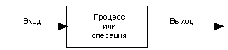
Рис. — Функционирование системы
Вход — все, что изменяется при протекании процесса (функционирования) системы.
Выход — результат конечного состояния процесса.
Процессор — перевод входа в выход.
Система осуществляет свою связь со средой следующим образом.
Вход данной системы является в то же время выходом предшествующей, а выход данной системы — входом последующей. Таким образом, вход и выход располагаются на границе системы и выполняют одновременно функции входа и выхода предшествующих и последующих систем.
Управление системой связано с понятиями прямой и обратной связи, ограничениями.
Обратная связь — предназначена для выполнения следующих операций: сравнение данных на входе с результатами на выходе с выявлением их качественно-количественного различия; оценка содержания и смысла различия; выработка решения, вытекающего из различия; воздействие на ввод.
Ограничение — обеспечивает соответствие между выходом системы и требованием к нему, как к входу в последующую систему — потребитель. Если заданное требование не выполняется, ограничение не пропускает его через себя. Ограничение, таким образом, играет роль согласования функционирования данной системы с целями (потребностями) потребителя.
Определение функционирования системы связано с понятием «проблемной ситуации», которая возникает, если имеется различие между необходимым (желаемым) выходом и существующим (реальным) входом.
Проблема — это разница между существующей и желаемой системами. Если этой разницы нет, то нет и проблемы.
Решить проблему — значит скорректировать старую систему или сконструировать новую, желаемую.
Состоянием системы называется совокупность существенных свойств, которыми система обладает в каждый момент времени.
Задача - некоторое множество исходных посылок (входных данных к задаче), описание цели, определенной над множеством этих данных, и, может быть, описание возможных стратегий достижения этой цели или возможных промежуточных состояний исследуемого объекта.
Решить задачу означает определить четко ресурсы и пути достижения указанной цели при исходных посылках. Решение задачи - описание, представление состояния задачи, при котором достигается указанная цель; решением задачи называют и сам процесс нахождения этого состояния.
Понятие проблемы в системном анализе - шире, чем понятие задачи, и состоит обычно из ряда взаимосвязанных задач.
Проблема - описание, хотя бы содержательное, ситуации, в которой определены: цель, достигаемые (достижимые, желательные) результаты и, возможно, ресурсы и стратегия достижения цели (решения). Проблема проявляется поведением системы.
Описание (спецификация) системы - это идентификация ее определяющих элементов и подсистем, их взаимосвязей, целей, функций и ресурсов, т.е. описание допустимых состояний системы.
Если входные посылки, цель, условие задачи, решение или, возможно, даже само понятие решения плохо (частично) описываемы, формализуемы, то эти задачи называются плохо формализуемыми. Поэтому при решении таких задач приходится рассматривать целый комплекс формализованных задач, с помощью которых можно исследовать эту плохо формализованную задачу. Сложность их исследования заключается в необходимости учета различных, а часто и противоречивых критериев определения, оценки решения задачи.
Пример. Плохо формализуемыми будут, например, задачи восстановления "размытых" текстов, изображений, составления учебного расписания в любом большом вузе, составления "формулы измерения интеллекта", описания функционирования мозга, социума, перевода текстов с одного языка на другой с помощью ЭВМ и др.
Определим, пока не формализованно, понятие структуры системы.
Структура - все то, что вносит порядок во множество объектов, т.е. совокупность связей и отношений между частями целого, необходимых для достижения цели.
Пример. Примеры структур: извилины мозга, факультет, государственное устройство, кристаллическая решетка вещества, микросхема. Кристаллическая решетка алмаза - структура неживой природы; пчелиные соты и полосы зебры - структуры живой природы; озеро - структура экологической природы; партия (общественная, политическая) - структура социальной природы, и т.д.
Базовые топологии структур (систем) приведены на рис. 2.1-2.4.
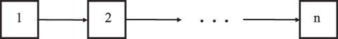
Рис. 2.1. Структура линейного типа
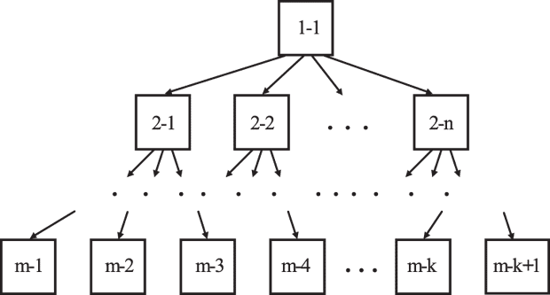
Рис. 2.2. Структура иерархического типа (первая цифра - номер уровня)
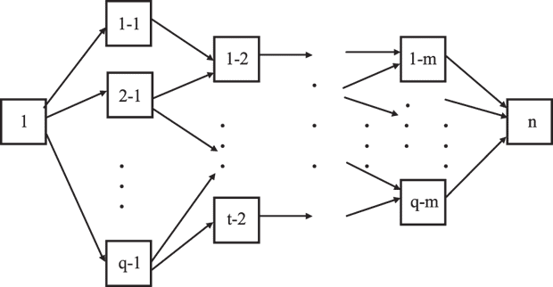
Рис. 2.3. Структура сетевого типа (вторая цифра - номер в пути)
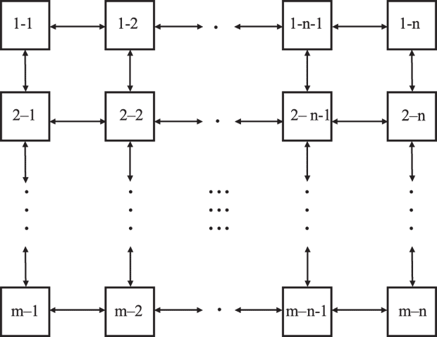
Рис. 2.4. Структура матричного типа
Пример. Примером линейной структуры является структура станций метро на одной (не кольцевой) линии в одном направлении. Примером иерархической структуры может служить структура управления вузом: "Ректор - Проректор - Декан - Заведующий кафедрой, подразделением - Преподаватель кафедры, сотрудник подразделения". Пример сетевой структуры - структура организации работ при строительстве дома: некоторые работы, например, монтаж стен, благоустройство территории и др. можно выполнять параллельно. Пример матричной структуры - структура работников отдела НИИ, выполняющих работы по одной и той же теме.
Кроме указанных основных типов структур, используются и другие, образующиеся с помощью их корректных комбинаций - соединений и вложений.
Пример. Из комбинаций "плоскостных временных" матричных структур можно получить матричную "пространственную (время-возрастную)" структуру. Комбинация сетевых структур может вновь дать сетевую структуру. Комбинация иерархической и линейной структур может привести как к иерархической ("навешивая" древовидную структуру на древовидную), так и к неопределенной ("навешивая" древовидную структуру на линейную). Смешанную структуру могут иметь системы открытого акционерного типа, корпорации на рынке с дистрибьютерской сетью и другие.
Из одинаковых элементов можно получать структуры различного типа.
Пример. Макромолекулы различных силикатов получают из одних и тех же элементов (Si, O). Это пример связей вещества и структуры (см. рис. 2.5).
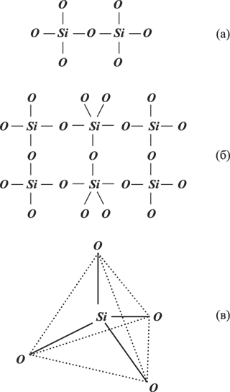
Рис. 2.5. Структуры макромолекул из кремния и кислорода (а, б, в)
Пример. Из одних и тех же составляющих рынка (ресурсы, товары, потребители, продавцы) можно образовывать рыночные структуры различного типа: ОАО, ООО, ЗАО и др. При этом структура объединения может определять свойства, характеристики системы.
В современных компьютерных архитектурах, компьютерных системах и сетях важно правильно выбрать эффективную структуру и топологию.
Пример. Последовательная структура используется при организации конвейерных вычислений на суперкомпьютерах (конвейерных вычислительных структурах). Сетевая структура (в частности, типа "бабочка") используется для организации вычислений специализированных структур, в частности, для быстрого преобразования Фурье, которое используется для обработки спутниковой информации и во многих других отраслях. Древовидные сети подвержены влиянию переменных задержек, когда данные из всех узлов одного поддерева должны быть переданы на другое поддерево. Двумерные решетки (матрицы) часто применяются для обработки изображений. Матрично-матричная структура - гиперкуб используется для связи каждого из 2^{n} узлов с каждым, который отличен в одном двоичном разряде, и организации их независимой работы по выполнению отдельных частей большой программы (задачи); в частности, компьютер такой архитектуры эффективно играл с Г.Каспаровым в шахматы.
Структура является связной, если возможен обмен ресурсами между любыми двумя подсистемами системы (предполагается, что если есть обмен i-й подсистемы с j-й подсистемой, то есть и обмен j-й подсистемы с i-й).
Если структура или элементы системы плохо (частично) описываемы или определяемы, то такое множество объектов называется плохо или слабо структурируемым (структурированным).
Таково большинство социально-экономических систем, обладающих рядом специфических черт плохо структурируемых систем, а именно:
- мультиаспектностью и взаимосвязанностью происходящих в них процессов (экономических, социальных и т.п.), невозможностью их структурирования, так как все происходящие в них явления должны рассматриваться в совокупности;
- отсутствием достаточной информации (как правило, количественной) о динамике процессов и применимостью лишь качественного анализа;
- изменчивостью и многовариантностью динамики процессов и т.д.
Пример. Плохо структурируемы будут проблемы описания многих исторических эпох, проблем микромира, общественных и экономических явлений, например, динамики курса валют на рынке, поведения толпы и др.
Плохо формализуемые и плохо структурируемые проблемы (системы) наиболее часто возникают на стыке различных наук, при исследовании синергетических процессов и систем.
"Система" в переводе с греческого означает "целое, составленное из частей". Это одна из абстракций системного анализа, которую можно конкретизировать, выразить в конкретных формах.
Можно теперь дать и следующее, более полное определение системы.
Система - это средство достижения цели или все то, что необходимо для достижения цели (элементы, отношения, структура, работа, ресурсы) в некотором заданном множестве объектов (операционной среде).
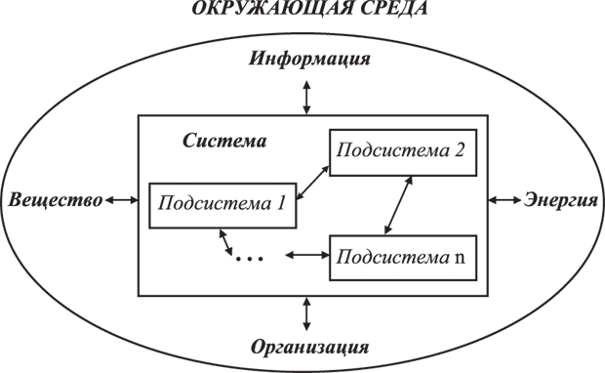
Рис. 2.6. Структура системы
Для описания системы важно знать, какие она имеет структуру (строение), функции (работу) и связи (ресурсы) с окружением.
Совокупность элементов и связей между ними позволяет судить о структуре системы.
Любая система имеет внутренние состояния, внутренний механизм преобразования входных данных в выходные (внутреннее описание), а также имеет внешние проявления (внешнее описание).
Внутреннее описание дает информацию о поведении системы, о соответствии (несоответствии) внутренней структуры системы целям, подсистемам (элементам) и ресурсам в системе, внешнее описание - о взаимоотношениях с другими системами, с целями и ресурсами других систем (см. рис. 2.6).
Внешнее описание системы определяется ее внутренним описанием.
Пример. Банк есть система. Внешняя среда банка - система инвестиций, финансирования, трудовых ресурсов, нормативов и т.д. Входные воздействия - характеристики (параметры) этой системы. Внутренние состояния системы - характеристики финансового состояния. Выходные воздействия - потоки кредитов, услуг, вложений и т.д. Функции системы - банковские операции, например, кредитование. Функции системы также зависят от характера взаимодействий системы и внешней среды. Множество выполняемых банком (системой) функций зависят от внешних и внутренних функций, которые могут быть описаны (представлены) некоторыми числовыми и/или нечисловыми, например, качественными, характеристиками или характеристиками смешанного, качественно-количественного характера.
Морфологическое (структурное или топологическое) описание системы - это описание строения или структуры системы или описание совокупности А элементов этой системы и необходимого для достижения цели набора отношений R между этими элементами системы.
Функциональное описание системы - это описание законов функционирования, эволюции системы, алгоритмов ее поведения, "работы".
Информационное (информационно-логическое или инфологическое) описание системы - это описание информационных связей как системы с окружающей средой, так и подсистем системы.
Раньше информационное описание системы называли кибернетическим.
Пример. Морфологическое описание экосистемы может включать структуру обитающих в ней хищников и жертв, их трофическую структуру (структуру питания), их свойства, связи. Трофическую структуру типа "хищники и жертвы" образуют две непересекающиеся совокупности X и Y со свойствами S(X) и S(Y). Возьмем в качестве языка морфологического описания русский язык с элементами алгебры. Тогда можно предложить следующее упрощенное модельное морфологическое описание этой системы:
S=<A, B, R, V, Q>
A = {человек, тигр, коршун, щука, баран, газель, пшеница, кабан, клевер, полевая мышь (полевка), змея, желудь, карась},
X = {человек, тигр, коршун, щука, кабан, змея, баран},
Y = {газель, пшеница, клевер, полевка, желудь, карась},
S(X) = {пресмыкающееся, двуногое, четырехногое, плавающее, летающее},
S(Y) = {живое существо, зерно, трава, орех},
B = {обитатель суши, обитатель воды, растительность},
R = {хищник, жертва}.
Трофическую структуру ("x поедает y") такой экосистемы можно описать следующей таблицей 2.1:
Таблица 2.1. Трофическая структура экосистемы
Y \ X | Человек | Тигр | Коршун | Щука | Змея | Кабан | Баран
Газель | 1 | 1 | 0 | 0 | 0 | 0 | 0
Пшеница | 1 | 0 | 0 | 0 | 0 | 1 | 0
Клевер | 0 | 0 | 0 | 0 | 0 | 0 | 1
Полевка | 0 | 0 | 1 | 0 | 1 | 0 | 0
Желудь | 0 | 0 | 0 | 0 | 0 | 1 | 0
Карась | 1 | 0 | 0 | 1 | 0 | 0 | 0
Информационное описание системы с помощью графа представлено на рис. 2.7
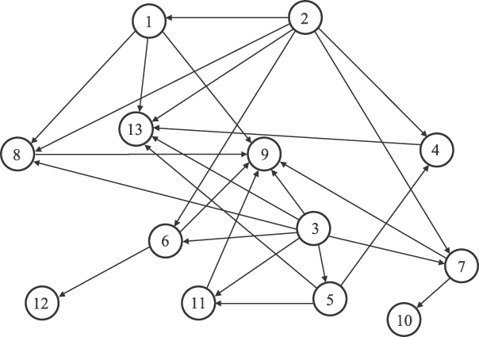
Рис. 2.7. Граф информационного описания: 1 - человек, 2 - тигр, 3 - коршун, 4 - щука, 5 - змея, 6 - кабан, 7 - баран, 8 - газель, 9 - пшеница, 10 - клевер, 11 - полевка, 12 - желудь, 13 - карась
Если использовать результаты популяционной динамики, то можно, используя приведенное морфологическое описание системы, записать адекватное функциональное описание системы. В частности, динамику взаимоотношений в данной системе можно записать в виде уравнений Лотка-Вольтерра:
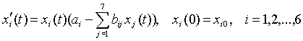
где x_{i}(t) - численность (плотность) i-й популяции, b_{ij} - коэффициент поедания i-го вида жертв j-ым видом хищников (прожорливости), a_{i} - коэффициент рождаемости i-го вида.
Пример. Рассмотрим систему "Информационный центр". Входная, выходная и внутрисистемная информация представляется документами, графическими, аудио- и видеофайлами, программами и т.д. Системные функции: предоставление машинного времени, обработка данных, поиск информации, создание и обработка архивов и баз данных. Системные цели: внедрение новых информационных технологий, внедрение новых методов обучения персонала и пользователей, повышение эффективности поиска, получения, обработки и хранения информации. Описание системы: x(t+1)=x(t)-a(t)x(t)+b(t)x(t), где x(t) - эффективность методов работы с информацией в момент времени t; a(t) - коэффициент компьютерной неграмотности пользователей; b(t) - коэффициент, показывающий степень внедрения новых аппаратно-программных средств.
Пример. Система "Корпоративная сеть", S = <A,B,R,V,Q>, A = {Терминал, Файловый Сервер, Почтовый Сервер, Концентратор, Маршрутизатор, Сетевой Принтер}, B = {Рабочая станция, Серверная станция, Устройства передачи пакетов из одной подсети в другую}, R = {Клиент, Сервер}.
С точки зрения морфологического описания, система может быть:
- гетерогенной системой - содержащей элементы разного типа, происхождения (подсистемы, не детализируемые на элементы с точки зрения выбранного подхода морфологического описания);
- гомогенной системой - т.е. содержать элементы только одного типа, происхождения;
- смешанной системой - с гетерогенными и гомогенными подсистемами.
Морфологическое описание системы зависит от учитываемых связей, их глубины (связи между главными подсистемами, между второстепенными подсистемами, между элементами), структуры (линейная, иерархическая, сетевая, матричная, смешанная), типа (прямая связь, обратная связь), характера (позитивная, негативная).
Пример. Морфологическое описание автомата для производства некоторого изделия может включать геометрическое определение изделия, программу (задание последовательности действий по обработке заготовки), изложение операционной обстановки (маршрут обработки, ограничения действий и др.). Описание зависит от типа, глубины связей, структуры изделия и др.
Основные признаки системы:
- целостность, связность или относительная независимость от среды и систем (наиболее существенная количественная характеристика системы). С исчезновением связности исчезает и система, хотя элементы системы и даже некоторые отношения между ними могут быть сохранены;
- наличие подсистем и связей между ними или наличие структуры системы (наиболее существенная качественная характеристика системы). С исчезновением подсистем или связей между ними может исчезнуть и сама система;
- возможность обособления или абстрагирования от окружающей среды, т.е. относительная обособленность от тех факторов среды, которые в достаточной мере не влияют на достижение цели;
- связи с окружающей средой по обмену ресурсами;
- подчиненность всей организации системы некоторой цели (как это, впрочем, следует из определения системы);
- эмерджентность или несводимость свойств системы к свойствам элементов.
Целое всегда есть система, а целостность всегда присуща системе, проявляясь в системе в виде симметрии, повторяемости (цикличности), адаптируемости и саморегуляции, наличии и сохранении инвариантов.
"В организованной системе каждая часть или сторона дополняет собой другие и в этом смысле нужна для них как орган целого, имеющий особое значение" (Богданов А.А.).
При системном анализе объектов, процессов, явлений необходимо пройти (в указанном порядке) следующие этапы системного анализа:
- Обнаружение проблемы (задачи).
- Оценка актуальности проблемы.
- Формулировка целей, их приоритетов и проблем исследования.
- Определение и уточнение ресурсов исследования.
- Выделение системы (из окружающей среды) с помощью ресурсов.
- Описание подсистем (вскрытие их структуры), их целостности (связей), элементов (вскрытие структуры системы), анализ взаимосвязей подсистем.
- Построение (описание, формализация) структуры системы.
- Установление (описание, формализация) функций системы и ее подсистем.
- Согласование целей системы с целями подсистем.
- Анализ (испытание) целостности системы.
- Анализ и оценка эмерджентности системы.
- Испытание, верификация системы (системной модели), ее функционирования.
- Анализ обратных связей в результате испытаний системы.
- Уточнение, корректировка результатов предыдущих пунктов.

